**I.4. Конструкция бустерной проводки управления.**

***1. Необратимая схема включения бустера.***

В данной схеме включения бустера все усилие от шарнирного момента руля воспринимается бустером и до летчика не доходит. Необратимая схема обеспечивает управление самолетом на любых скоростях полета и при любых размерах рулевых поверхностей. Она позволяет отказаться от аэродинамической компенсации рулевых поверхностей, что улучшает их аэродинамику. Жесткое защемление руля бустером способствует устранению рулевого флаттера. Необратимая схема упрощает включение в систему управления разного рода автоматических устройств, особенно при использовании электродистанционного управления. Для сохранения чувства управления при необратимом бустере к командным рычагам летчика подключаются специальные загрузочные механизмы (ЗМ) или загрузочные устройства (ЗУ) создающие искусственным путем усилия на этих рычагах.

Принципиальная схема **необратимой бустерной системы** управления цельноповоротным горизонтальным оперением показана на рисунке.

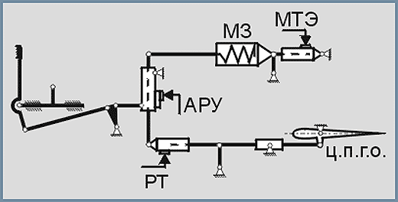

Включенная в состав системы управления раздвижная тяга (**РТ** – устройство, аналогичное **МТЭ**) позволяет непосредственно, без участия летчика воздействовать на управляющий золотник гидроусилителя в соответствии с управляющими сигналами, сформированными бортовым комплексом цифровых вычислительных и аналоговых машин с целью автоматического пилотирования или реализации в полете различных концепций техники активного управления.

Аналогично каналу тангажа формируются бустерные системы управления в каналах крена и рыскания.

С помощью гидроусилителя 1, установленного на силовой продольной балке 2 фюзеляжа, осуществляется привод (управление) цельно-поворотным горизонтальным оперением (ц.п.г.о.) – цельно-поворотный стабилизатор.

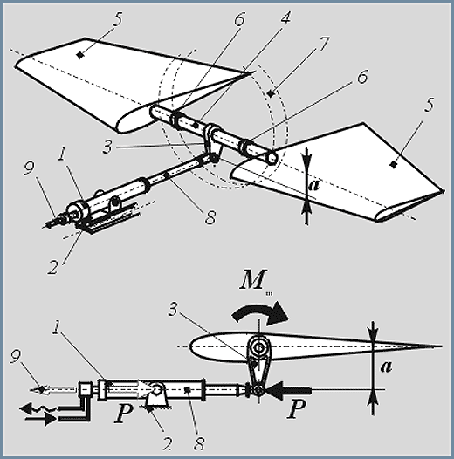 

Рычаг ("*кабанчик*") управления *3* соединен с общей осью *4* консолей *5* ц.п.г.о., вращающейся в подшипниках *6*, установленных на усиленном шпангоуте *7* фюзеляжа.

Шарнирный момент **Мш** ц.п.г.о. через рычаг *3* силой **P=Мш/а** воздействует на исполнительный шток *8* гидроусилителя и уравновешивается в узле установки гидроусилителя.

Наличие обратной связи по усилиям является необходимым условием обеспечения приемлемых для летчика показателей управляемости. Поэтому в необратимой системе управления обратную связь по усилиям приходится создавать искусственно, вводя в необратимую систему ***механизмы загрузки*** (**МЗ**).

Для обеспечения желаемых характеристик управляемости, т. е. согласования усилий на рычагах управления и потребных отклонений рулевых поверхностей с высотой и скоростью полета, в необратимую бустерную систему управления вводят ***автомат регулирования управления*** (**АРУ**).

Чтобы обеспечить возможность триммирования усилий на рычагах управления в длительном установившемся полете, в необратимую бустерную систему управления вводят ***механизм триммерного эффекта*** (**МТЭ**).

***Гидроусилитель*** ***является следящей системой***, на вход которой (на золотник) подаются незначительные усилия (несколько ньютонов), потребные для преодоления сил трения в проводке управления и в золотниковой камере, в то время как на выходе (при движении исполнительного штока) можно получить большие потребные для преодоления шарнирного момента ц.п.г.о. силы P = Fp, где ***F*** – площадь поршня *5*, ***p*** – давление в гидросистеме самолета.

***2. Обратимая схема включения бустера.***

В данной схеме часть усилия от шарнирного момента руля воспринимается бустером, а оставшаяся, обычно меньшая часть, передается на командный рычаг летчика, обеспечивая ему естественное чувство управления. Обратимая схема с параллельной тягой (см.Рис.4.9) образуется двумя качалками (1-4 и 5-7), соединенными тягой 4 - 5, ось которой параллельна оси штока бустера.

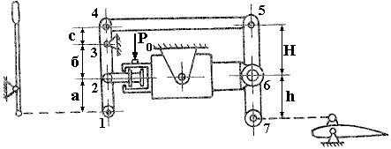

 Рис.4.9. **Обратимая схема с параллельной тягой**

 Входная качалка 1-4 соединена с плунжером золотникового механизма в точке 2. В начальный момент движения летчик поворачивает эту качалку относительно точки 3 и перемещает золотник. Жидкость под рабочим давлением поступает в цилиндр, создавая усилие на штоке, который начинает двигаться в сторону перемещения плунжера. В конце движения шток догоняет плунжер и перекрывает рабочие окна. Перемещение штока копирует перемещение плунжера. Вместе со штоком перемещается выходная качалка 5 - 7, на которую в точку 7 приходит усилие от руля. Это усилие уравновешивается реакциями на штоке в точке 6 и в точке 5, откуда эта реакция через тягу 4 - 5 передается на входную качалку и далее к летчику.

Соотношение плеч входной и выходной качалок определяет соотношение усилий на входе Р1 и выходе Р7 бустера:

**http://ok-t.ru/studopedia/baza18/2122935891844.files/image006.gif**

Соотношение перемещений: jБ = Δ1/ Δ7 = (a + b) / (h + b).

**I.5. Блок-схема рулевого привода. Передаточная функция рулевого привода.**

С учетом уравнений и того факта, что электрическая постоянная времени имеет малую величину, на два порядка меньшую, чем механическая постоянная времени, пренебрегаем временим переходного процесса в цепи якоря электрической машины и запишем передаточную функцию сервопривода в следующем виде (2. ___):

|  |  |
| --- | --- |
| $${W(s)}_{δ/u}=\frac{k_{рм}}{s(T_{рм}s+1)}=\frac{δ(s)}{u(s)}$$ где:  ***u(s)*** – сигнал управления, для электрического рулевого привода этот сигнал формирует система автоматического управления и он поступает на двигатель с выхода усилителя мощности; (на вход усилителя мощности рулевого привода) $k_{рм}$ – коэффициент усиления рулевого привода, его размерность с учетом механизмов проводки управления может быть приведена к углу поворота руля на единичный входной сигнал, заданный в виде напряжения на входе рулевой машины (град/вольт) (выходе усилителя мощности); (на входе усилителя мощности) $T_{рм}$ - постоянная времени рулевой машины (с). | **(2.__**) |

Из этой передаточной функции получим дифференциальное уравнение, описывающее движение выходного вала двигателя во временной области:

|  |  |
| --- | --- |
| $$T_{д}{\dot{ω}}_{д}+ω_{д}=k_{д}U_{1}$$ |  |

Добавляем дифференциальное уравнение, связывающее угловую скорость и угол поворота руля, и получим систему уравнений в форме Коши:

|  |  |
| --- | --- |
| $$\left\{\begin{aligned}{\dot{ω}}_{д}=\frac{k_{д}}{T_{д}}U_{1}-\frac{1}{T_{д}}ω_{д} \\ {\dot{δ}}_{р}=ω_{д} \end{aligned}\right.$$ |  |

Модель, собранная в Simulink, представлена на рис. **servo_01_12.slx** _______, в которой заданы переменные:

Kpm – коэффициент усиления исполнительного привода (рулевой машины) ***kд***;

Tpm – электромеханическая постоянная времени двигателя ***TД***.

Входное воздействие задано в виде ступенчатого входного сигнала величиной U1 = 1 (для электрического двигателя имеет размерность напряжения – Вольт).

Жесткая обратная связь включает блок с коэффициентом усиления, который задан вектором из трех значений, что позволяет получить три графика переходного процесса и оценить влияние обратной связи на статические характеристики и динамические свойства привода рис. ___. Сигнал обратной сязи подается на входной сумматор с отрицательным знаком.

|  |
| --- |
|  |

**I.6. Моделирование рулевого привода. Структурная схема и параметры ее элементов.**

**Ответ из I.5.**

